Laboratorio di modellazione digitale dello spazio

Giulia Ronchi – matricola: 872618

Tutorial EX1

1. 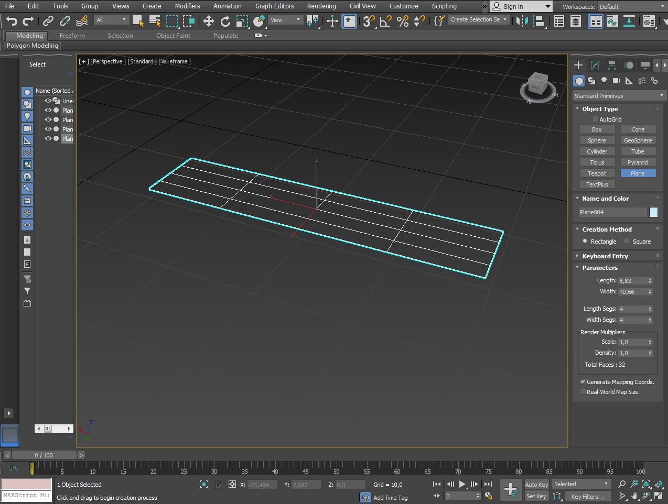Ho realizzato un plane delle dimensioni dell’immagine del mio oggetto, in questo caso una forchetta.
2. 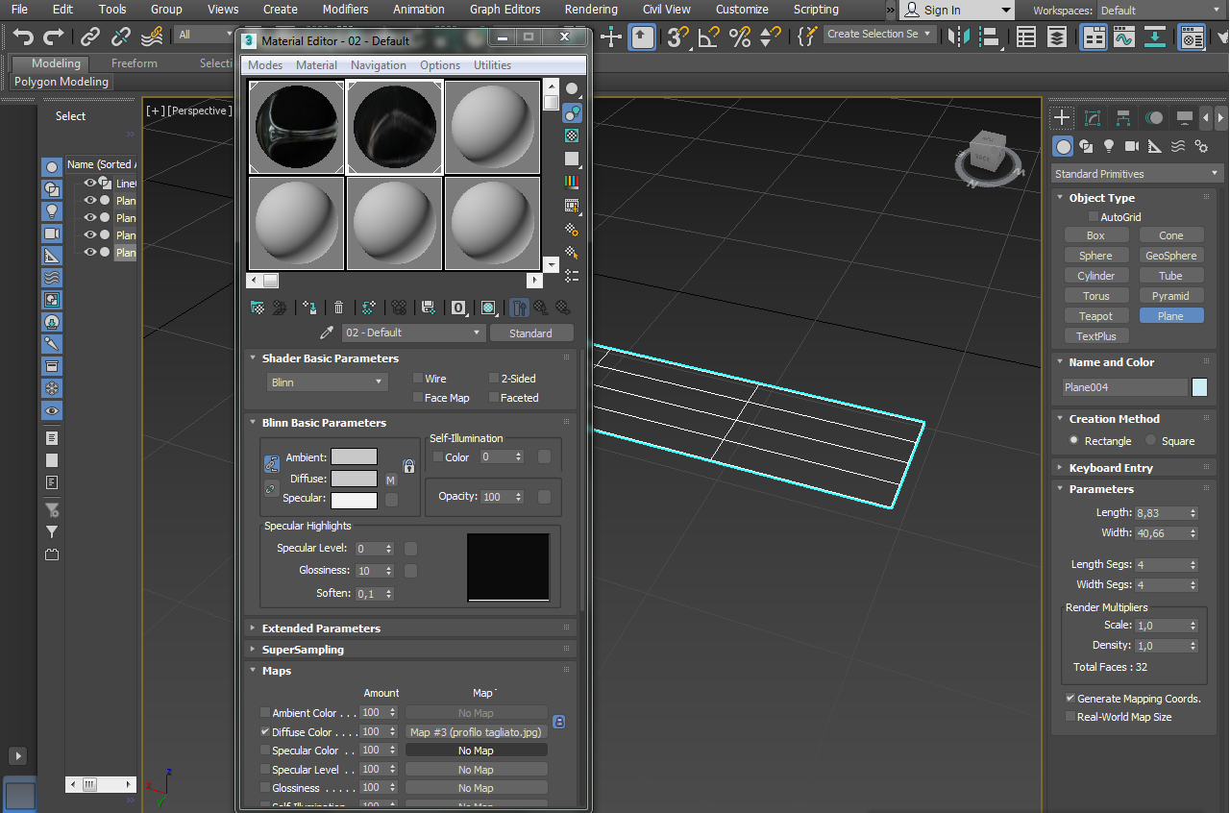Tenendo il piano selezionato e usando il tasto di scelta rapida ‘M’ per aprire il material editor ho selezionato un materiale vuoto, successivamente cliccando sulla tendina a scomparsa ‘maps’ ho cliccato su no map e scelto l’immagine da associare. Dopo di ché ho selezionato ‘assign material to selection’ e ‘show shaded material in viewpoint’ dalle icone per mostrare la foto dell’oggetto.
3. Creo un altro plane e lo sovrappongo alla forchetta, per poter seguire le linee dell’immagine sottostante premo Alt+X tenendo im piano selezionato. Tasto destro del mouse e clicco su ‘convert to editable poly. Inizio a posizionare i vertici e i bordi in modo che seguano la forma della forchetta, considerando l’asse di simmetria dell’oggetto lavoro 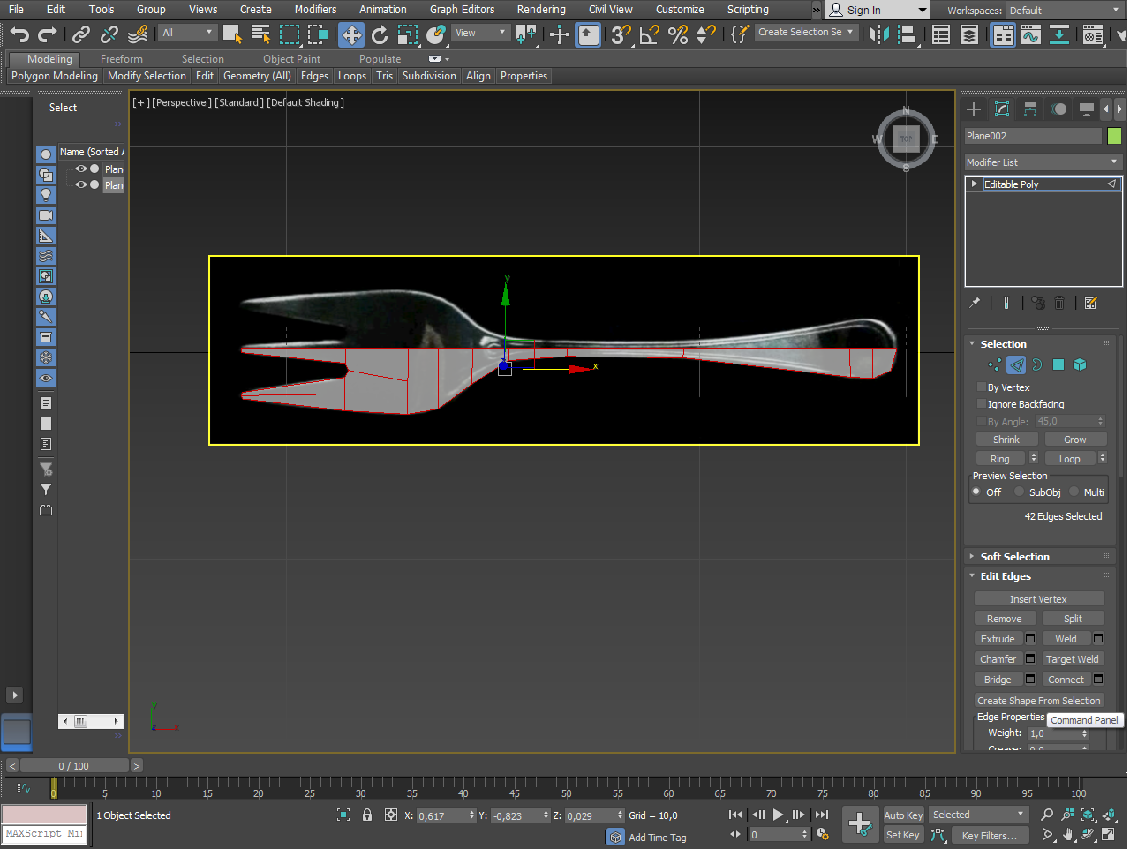solo su metà di esso sapendo che poi potrò specchiare la figura.
4. Do lo spessore usando lo strumento ‘estrudi’
5. 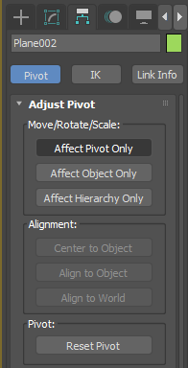Ottenuta la forma procedo specchiandola rispetto all’asse di simmetria. Procedo innanzitutto utilizzando il terzo menù disponibile sulla destra dello schermo e clicco su ‘affect pivot only’ poi su ‘center to object’ e mi collco il pivot esattamente sulla linea dell’asse di simmetria.
6. 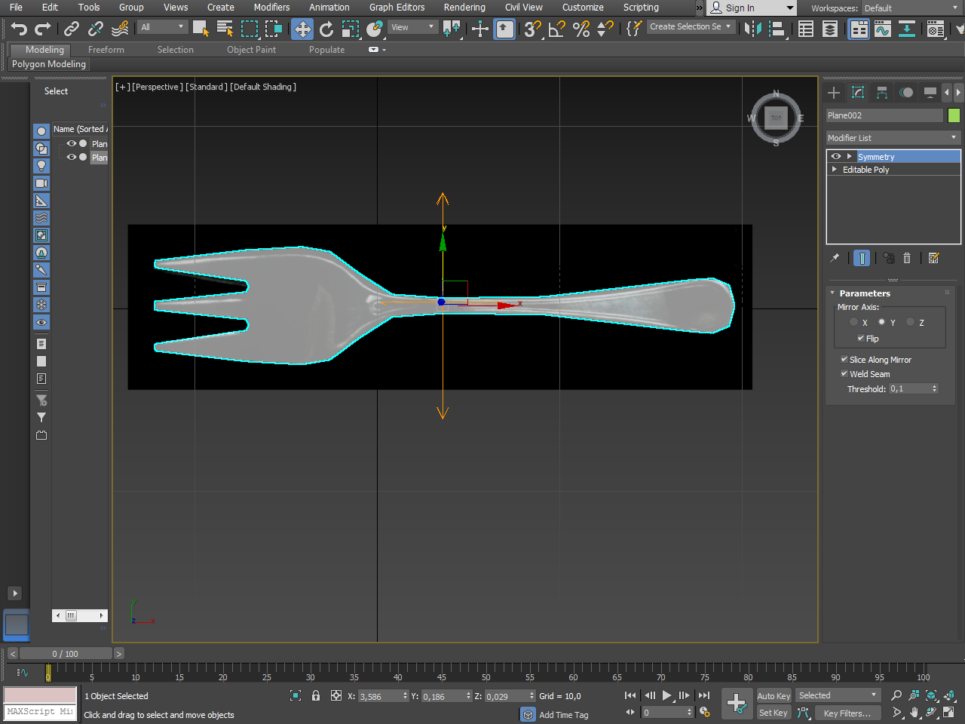Dopo di ché seleziono il piano su cui sto lavorando e successivamente cerco ‘symmetry’ nella tendina a scomparsa ‘modifier list’ situata sulla destra e scelgo l’asse di simmetria.
7. Torno sul menù ‘modifier list’ e selezione ‘edit poly’
8. 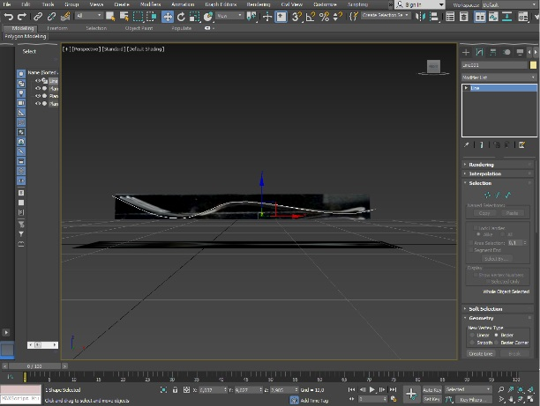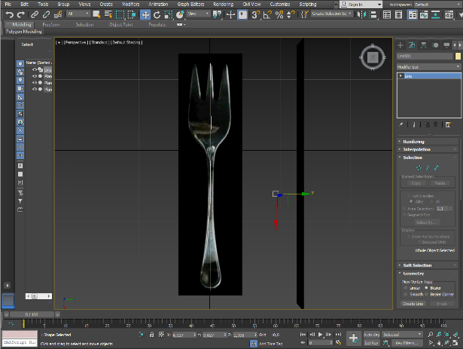Disegno una linea che segua il profilo della forchetta (per seguire l’esatto profilo ho aggiunto a un piano l’immagine del profilo dell’oggetto e l’ho ruotata di 90° con l’apposito strumento).
9. 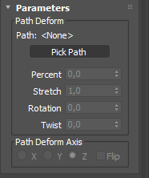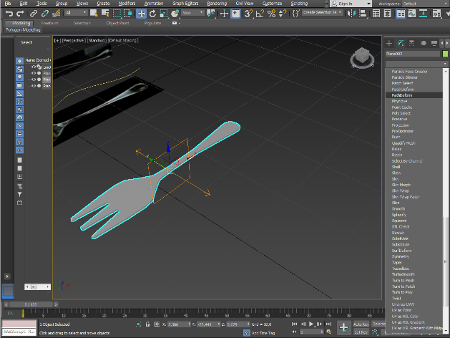Nel menù a tendina a destra cerco ‘PathDeform’ e scelgo il tragitto (‘pickpath’) e l’asse. La forchetta non risulterà più piatta ma assumerà la curva disegnata.
10. 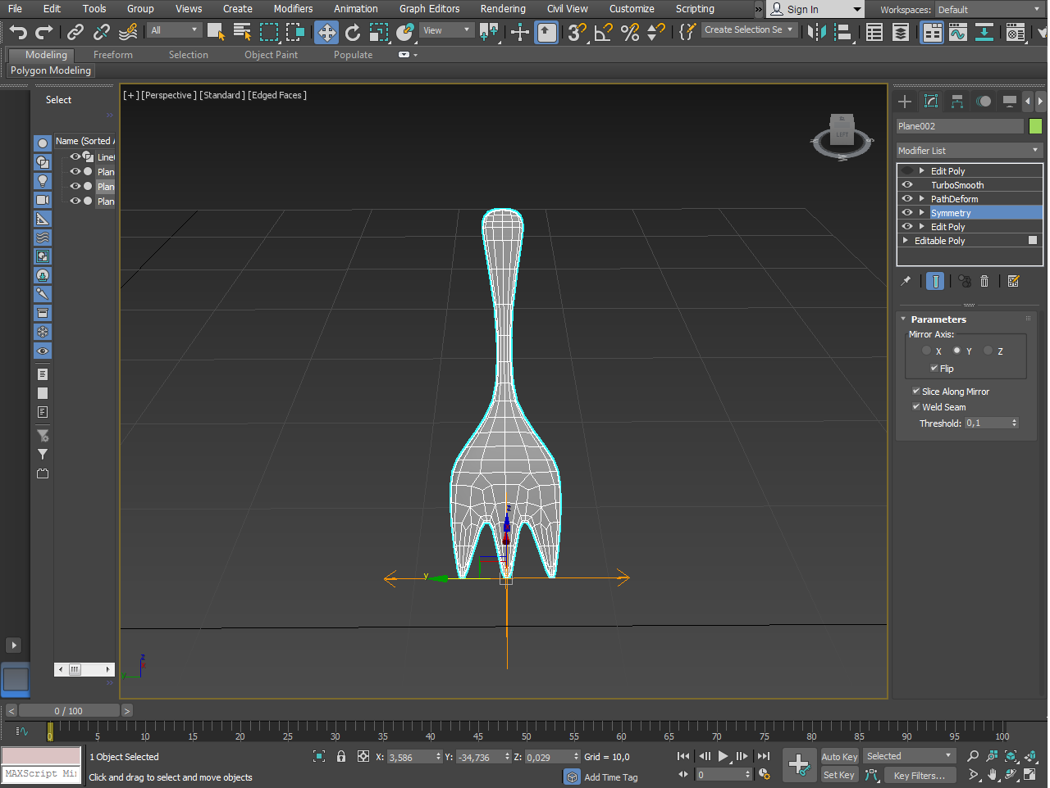Col tasto ‘X’ cerco ‘turbosmooth’ per dare una forma più arrotondata alla forchetta